**PENGOLAHAN AIR MENJADI AIR MINUM DENGAN ALAT BERTEKNOLOGI MEMBRAN ULTRAFILTRASI UNTUK PESANTREN KAMPOENG TAUHIID SRIWIJAYA KABUPATEN OGAN ILIR**

T. Aprianti¹, M. Said², S. Nasir³, dan T. E. Agustina⁴

¹²³⁴Teknik Kimia, Universitas Sriwijaya, Palembang

\**Corresponding author*: [tineaprianti@unsri.ac.id](mailto:tineaprianti@unsri.ac.id)

*Diterima: 03 Oktober 2023      Revisi: 05 Oktober 2023      Disetujui: 25 Oktober 2023     Online: 20 Desember 2024*

**ABSTRAK:** Kegiatan pengabdian kepada masyarakat yang dilakukan oleh tim Fakultas Teknik Universitas Sriwijaya dilaksanakan dengan mengolah air menjadi air minum dengan alat berteknologi membran ultrafiltrasi, kegiatan ini diharapkan dapat membantu khalayak sasaran untuk memenuhi kebutuhan air minum layak konsumsi yang dapat juga dijadikan peluang untuk wirausaha air minum isi ulang. Kegiatan Pengabdian kepada Masyarakat ini dilaksanaan di Pesantren Kampoeng Tauhiid Sriwijaya Kabupaten Ogan Ilir, kegiatan ini bertujuan untuk memberi manfaat yang signifikan dan turut membantu pemerintah dalam meningkatkan kesehatan dan kesejahteraan kelompok masyarakat. Untuk mengevaluasi hasil kegiatan, pada akhir kegiatan disebarkan kuesioner sebanyak 50 (lima puluh) lembar ke khalayak sasaran yang mengikuti kegiatan ini. Dari data isian kuesioner yang disebarkan, 80% penghuni pesantren menilai bahwa kegiatan ini sangat bermanfaat, hal ini membuktikan bahwa khalayak sasaran menilai kegiatan ini sangat bermanfaat bagi mereka.

**Kata Kunci:** *Pengolahan air, air minum, teknologi membran, membran ultrafiltrasi, Kegiatan Pengabdian kepada Masyarakat.*

**ABSTRACT**: Community service activities carried out by the Sriwijaya University Faculty of Engineering team are conducted by processing water into drinking water using ultrafiltration membran technology. This activity is expected to help the target community meet their drinking water needs suitable for consumption, which can also be used as an opportunity for refill drinking water entrepreneurs. This Community Service activity was held at the Kampoeng Tauhiid Sriwijaya Islamic Boarding School, Ogan Ilir Regency. This activity aims to provide significant benefits and help the government improve community groups' health and welfare. To evaluate the results of the activity, at the end of the activity, 50 (fifty) questionnaires were distributed to the target community who participated in this activity. From the questionnaire data, 80% of boarding school residents considered this activity very useful. This proves that the target community considers this activity to be very useful for them.

**Keywords:** *Water processing, drinking water, membran technology, ultrafiltration membran, Community Service Activities.*

**PENDAHULUAN**

Kegiatan Pengabdian Kepada Masyarakat yang dilaksanakan oleh Fakultas Teknik Universitas Sriwijaya ini dilaksanakan di Pesantren Kampoeng Tauhiid Sriwijaya di Kecamatan Pemulutan, Kabupaten Ogan Ilir. Pesantren ini dibangun di atas tanah wakaf seluas 2 hektar yang merupakan miniatur realita kehidupan masyarakat sehari-hari, yang merupakan sebuah permodelan bagaimana santri dengan segala aktifitasnya dapat belajar dan beraktifitas untuk dapat tumbuh dan berkembang secara bermartabat ditengah masyarakat melalui pemberdayaan berbasis dhuafa di tempat ini.

Pada tahun 2010, pesantren ini diamanahkan 2 hektar tanah di wilayah Ogan Ilir Kecamatan Pemulutan, kemudian dimulailah upaya untuk membanguan pesantren ini dimulai dari gubuk kayu gelam berdinding papan dan beratap daun nipah berukuran 3 x 2 meter. Hingga kini lahan telah banyak dibangun permanen dan dikelola, sekarang total aset tanah yang dikelola sebanyak 4 hektar (<https://kampoengtauhiid.org/>) .

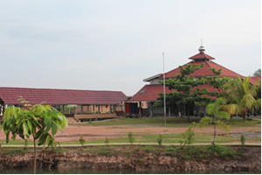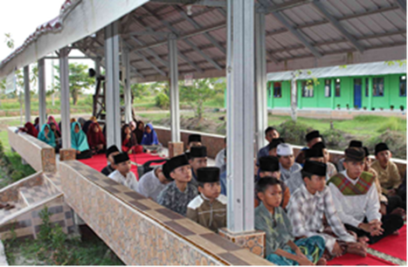(a)

(b)

Gambar. 1. (a) dan (b) Pesantren Kampoeng Tauhiid Sriwijaya di Kecamatan Pemulutan Kabupaten Ogan Ilir

**IDENTIFIKASI MASALAH**

Kecamatan Pemulutan mempunyai iklim kemarau dan penghujan yang hampir sama sebagaimana kecamatan-kecamatan lain di wilayah Indonesia dan mempunyai pengaruh langsung terhadap pola kehidupan yang ada di desa ini. Ketersediaan air sumur yang cukup membuat penduduk desa tidak pernah mengalami kekeringan, namun ketersediaan air bersih masih menjadi permasalahan utama. Pengolahan air menjadi bersih yang biasa digunakan oleh masyarakat yaitu dengan mencampur air dengan kaporit sebelum air tersebut digunakan untuk berbagai keperluan, seperti mandi, cuci, kakus (MCK) dan konsumsi.

Dalam desain ini akan direncanakan pengolahan air menjadi air minum dengan kapasitas 4000 Liter/hari. Dengan demikian, dapat dibentuk wirausaha pengolahan air menjadi air minum atau air minum isi ulang. Dengan adanya usaha ini, diharapkan mampu memberdayakan para penghuni pesantren dan masyarakat sekitar pesantren agar memiliki kemampuan dan pengalaman dalam berwirausaha di bidang pengolahan air minum.

**TUJUAN DAN MANFAAT KEGIATAN**

Program kegiatan ini mempunyai tujuan:

1. Memberikan penyuluhan mengenai air minum yang layak dikonsumsi kepada para santri dan pengelola pesantren.
2. Memberikan pengetahuan kepada santri dan pengelola pesantren mengenai teknik filtrasi menggunakan teknologi membran.
3. Serah terima alat filtrasi dengan teknologi membran untuk membantu pengadaan air bersih untuk keperluan sehari-hari bagi penghuni pesantren.

Pelaksanaan program kegiatan ini diharapkan memberikan manfaat-manfaat diantaranya:

1. Menciptakan hubungan/interaksi positif antara masyarakat kampus dengan masyarakat sekitar.
2. Membantu dalam penyediaan unit pengolahan air, baik air sumur maupun air dari sumber air lainnya dengan teknologi membran untuk penyediaan air minum untuk konsumsi sehari-hari.

**PROSES PENGOLAHAN AIR MINUM**

Penyakit yang ditularkan melalui air merupakan masalah kesehatan yang umum terjadi di seluruh dunia, yang seringkali mengakibatkan sejumlah penyakit-penyakit yang mematikan, terutama jika kualitas air minumnya buruk. Makadari itu pemurnian air minum merupakan masalah penting bagi kesehatan manusia, dimana ini merupakan tantangan bagi negara-negara berkembang.

Bagaimana pemurnian air dapat dicapai secara efisien dan ekonomis tergantung pada polutan yang terkandung di dalam air dan apakah mereka dapat menyebabkan masalah kesehatan yang besar. Ada banyak sekali cara-cara untuk mendapatkan air dengan kualitas air minum yang sehat, tergantung standar yang diinginkan. Cara-cara yang umum digunakan untuk penjernihan air adalah sebagai berikut: (1) Distilasi (termasuk proses perebusan) adalah cara tradisional namun mahal karena menggunakan cukup banyak energi. Pada suhu tinggi, bakteri dan virus akan terbunuh dan beberapa kotoran yang larut (seperti kalsium karbonat) dapat diendapkan. Namun, air yang telah direbus tetap perlu disaring sebelum diminum. (2) Membunuh bakteri dan virus dapat dengan cara menambahkan yodium atau klorin. Namun, akan memberikan sedikit rasa pada air. Alternatifnya, gunakan sinar UV untuk membunuh bakteri dan virus hingga membuat air aman untuk diminum. (3) Di wilayah pesisir, *reverse osmosis* lebih sering digunakan untuk menghilangkan kandungan garam pada air laut agar mendapatkan air minum berkualitas baik.

Pemilihan metode pemurnian air yang tepat bergantung pada jenis dan sifat pengotor utama yang terkandung pada air, agar dapat diterapkan pada pemurnian air skala besar dengan biaya yang ekonomis. Zat pengotor di dalam air bisa bermacam-macam, diklasifikasikan sebagai (1) pengotor yang tidak larut, seperti padatan tersuspensi, partikel anorganik atau organik, dan mikroorganisme-mikroorganisme kecil; (2) pengotor terlarut, seperti spesies ionik atau garam dan entitas biologis dengan muatan ionik yang dapat berikatan dengan air; dan (3) pengotor gas, seperti hidrogen sulfida. Pada proses pemurnian air, penting untuk mengidentifikasi zat polutan utama dan unsur-unsur mana saja yang ingin kita hilangkan. Yang terpenting dari metode pemurnian air adalah harus hemat biaya dengan hasil yang sesuai dengan yang kita inginkan.

**TEKNOLOGI MEMBRAN UNTUK PEMURNIAN AIR**

Penggunaan teknologi membran untuk pemurnian air sangat tergantung pada struktur dan bahan yang digunakan untuk pembuatan membran. Untuk membran sintetik, ada dua kategori utama: membran isotropik atau simetris dan membran anisotropik atau asimetris (Lee dan Darling 2016).

Membran isotropik, terbagi menjadi tiga jenis: membran mikropori, membran padat tidak berpori, dan membran bermuatan listrik (Baker 2004). Membran isotropik digunakan untuk memisahkan molekul/partikel yang ukurannya sangat berbeda, misalnya dalam proses mikrofiltrasi/ultrafiltrasi.

Proses filtrasi ditentukan oleh distribusi ukuran pori dan ukuran pengotor. Pengotor dengan ukuran lebih besar dari ukuran pori maksimum akan ditolak, sedangkan yang berukuran kecil masih dapat melewati pori-pori. Isotropik

merupakan membran mikropori yang banyak digunakan dalam proses mikrofiltrasi. Membran padat yang tidak berpori memungkinkan air untuk berpindah melalui difusi di bawah kendali konsentrasi, tekanan, atau gradien potensial listrik. Oleh karena itu, membran ini cocok untuk memisahkan zat-zat dengan yang berbeda kelarutan dan difusivitas dalam bahan membran, misalnya, dalam pemisahan gas, pervaporasi, dan *reverse osmosis*. Membran bermuatan listrik biasanya memiliki dinding pori yang bermuatan ion negatif atau positif dalam mikropori atau rangka padatnya. Membran ini biasanya digunakan untuk proses elektrodialisis, dimana pengotor bermuatan akan tertarik oleh ion bermuatan yang terdapat di dinding pori membran yang membuat zat pengotor tersebut tertahan di dalam membran.

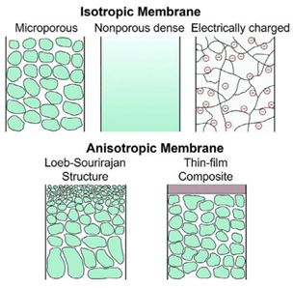Membran anisotropik dapat bersifat kimia dan/atau heterogen secara struktural, yang memiliki dua tipe utama, yaitu struktur Loeb-Sourirajan (Loeb dan Sourirajan 1962) dan komposit lapisan tipis atau *thin-film composite* (TFC) (Baker 2004). Membran Lob-Sourirajan yang terdiri dari satu jenis bahan membran dengan ukuran pori dan porositas yang berbeda pada tiap lapisan yang berbeda (Baker 2004). Membran TFC biasanya memiliki lapisan permukaan yang tipis dan padat untuk pemisahan (lapisan abu-abu di membran komposit film tipis pada Gambar 2) dan tebal, lapisan pori-pori untuk membantu proses pemisahan secara mekanis.

Gambar. 2. Gambar skematik membran isotropik dan anisotropik (Lee dan Darling 2016)

**KLASIFIKASI MEMBRAN**

Membran untuk pemurnian air dapat diklasifikasikan berdasarkan beberapa kriteria. Menurut mekanisme filtrasi, membran dibagi menjadi membran aliran pori dan membran difusi larutan (Baker 2004). Berdasarkan proses filtrasi, sistem membran dibedakan menjadi *dead-end filtration* dan *cross-flow filtration*. Berdasarkan bentuk modulnya, membran dibedakan menjadi modul *plate-and-frame*, modul *hollow fiber*, modul *spiral-wound*, modul tabung, modul bergetar, dan modul berputar. Berdasarkan area filtrasinya, membran dibedakan menjadi filter *screen* dan filter *depth* (Geise et al. 2010). Berdasarkan ukuran pori, membran dibedakan menjadi 4 (empat) kategori: mikrofiltasi, ultrafiltrasi, nanofiltrasi, and *reverse osmosis* (RO) dan yang baru-baru ini mulai dikembangkan yaitu *forward osmosis* (FO). Diantara kategori-kategori yang disebutkan diatas, kategori ukuran pori yang paling banyak digunakan karena ukuran pori sangat mempengaruhi hasil dari filtrasi.

Membran mikrofiltrasi memiliki pori-pori dengan ukuran 0,1–5 μm yang sering digunakan untuk pemurnian air minum. Membran mikrofiltrasi dapat menyaring partikel, asbes, dan bakteri yang terbawa air dengan ukuran diameter 0,1–10 μm dengan tekanan operasi rendah (<2 psi atau berdasarkan gaya gravitasi) (Ma et al 2012). Membran mikrofiltrasi biasanya beroperasi secara eksklusif dengan mekanisme aliran pori. Membran ultrafiltrasi punya ukuran pori yang lebih kecil dari membran mikrofiltrasi, yaitu berkisar antara 0,01 dan 0,1

μm yang dapat menyaring bio-makromolekul terlarut, seperti protein, virus, dan pirogen. Oleh karena itu, membran ultrafiltrasi banyak digunakan untuk pengolahan air limbah industri dan limbah domestik. Membran ultrafiltasi umumnya bekerja dengan tekanan operasi antara 10–30 psi. Biasanya membran ultrafiltrasi memiliki struktur Loeb-Sourirajan anisotropik dan beroperasi pada mekanisme aliran pori (Lee dan Darling 2016). Membran nanofiltrasi digunakan untuk menyaring zat dengan ukuran berkisar antara 0,001 hingga 0,01 μm, seperti ion multivalen (misalnya magnesium, kalsium, timbal, dan kromium) dan surfaktan. Membran nanofiltrasi mengikuti kombinasi mekanisme aliran pori dan difusi larutan (Geise et al. 2010), dan biasanya beroperasi pada tekanan 100 psi.



Gambar. 3. Rangkaian alat pengolahan air berteknologi membran ultrafiltrasi

Dibandingkan dengan membran mikrofiltrasi, ultrafiltrasi dan nanofiltrasi, membran RO pada dasarnya dianggap hampir tidak berpori (ukuran pori kira-kira <1nm) (Lee dan Darling 2016). Membran RO beroperasi dengan mekanisme difusi larutan (Baker 2004), dimana zat terlarut melintasi membran melalui pori dalam matriks membran dan berdifusi di bawah tekanan yang diterapkan. Umumnya, membran RO digunakan untuk desalinasi air tanah payau dan air laut. Oleh karena itu, membran ini memenuhi empat persyaratan: (i) permeabilitas air yang tinggi dan tingkat penolakan garam yang tinggi; (ii) lapisan membran yang tipis dengan integritas mekanis yang memadai; (iii) ukuran tinggi membran dihitung per satuan volume; (iv) stabil secara kimia dan fisik (Geise et al. 2010). Membran berbahan dasar selulosa asetat dan TFC poliamida merupakan dua jenis utama membran RO saat ini, dan TFC poliamida saat ini mendominasi pasar membran RO komersial (Yang et al. 2019) (Hailemariam et al. 2020). Membran RO beroperasi pada tekanan tinggi 150–1000 psi, sedangkan membran FO beroperasi dengan menggunakan perbedaan tekanan osmotik antara larutan umpan yang diencerkan dan larutan tinggi konsentrat. FO memiliki kecenderungan fouling yang rendah, tingkat rejeksi yang tinggi, dan kapasitas osmotik yang tinggi dengan kekuatan pendorong tekanan yang melampaui batasan operasi RO, menjadikan FO pilihan yang baik sebagai langkah pretreatment untuk peningkatan kualitas air untuk proses desalinasi konvensional (Shaffer et al. 2015).

**METODE KEGIATAN**

Khalayak sasaran untuk pengolahan air menjadi air minum ini adalah penghuni Pondok Pesantren Kampoeng Tauhiid Sriwijaya dan penduduk desa di sekitar Kecamatan Pemulutan Kabupaten Ogan Ilir.

Melaksanakan kegiatan perancangan unit pengolahan air berteknologi membran ultrafiltrasi yang mudah dioperasikan yang dapat memenuhi kebutuhan air minum khalayak sasaran dan dapat dijadikan sebagai peluang wirausaha air minum isi ulang untuk mewujudkan kemandirian ekonomi penghuni pondok pesantren.

Selain itu, mengingat keterbatasan pengetahuan khalayak sasaran di bidang pengelolaan air menjadi air yang layak untuk dikonsumsi, maka perlu dilakukan penyuluhan mengenai:

1. Jenis-air yang terdapat di permukaan.

2. Teknologi pengolahan air bersih.

3. Pemanfaatan sumber air agar dapat dikelola menjadi sumber air bersih.

Pelaksanan program ini merupakan sebagai suatu upaya untuk memberikan peluang wirausaha dan meningkatkan pengetahuan kelompok masyarakat mengenai pengelolaan air menjadi air minum yang memenuhi standar untuk dikonsumsi.

Kegiatan ini akan dimulai dengan merancang rangkaian alat pengolahan air berteknologi membran ultrafiltrasi, setelah itu dilanjutkan dengan perakitan unit pengolahan air sesuai dengan rancangan yang telah dilakukan. Setelah perakitan alat dilaksanakan, lalu dilakukan presentasi dan peragaan/demonstrasi cara kerja

unit pengolahan air tersebut agar dapat dimanfaatkan oleh penghuni pondok pesantren dengan baik.

Tim memberikan penyuluhan tentang teknologi pengolahan air menjadi air minum dengan metode ceramah dan tanya jawab lalu dilanjutkan dengan demonstrasi. Penyuluhan dilakukan dengan terlebih dahulu dengan metode ceramah dengan memberikan penjelasan mengenai sifat-sifat kimia dan fisika air, fungsi dan keberadaan air bagi tubuh manusia, serta hubungannya dengan persediaan air yang ada di lingkungan sekitar. Materi yang akan disampaikan adalah teknologi air minum isi ulang yang banyak tersebar di kota maupun dipelosok serta proses pengolahan air baku menjadi air minum. Pada proses pengolahan air, dijelaskan komponen-komponen yang diperlukan dan fungsinya masing-masing pada peralatan yang diperagakan.

Kemudian acara ditutup dengan serah terima unit pengolahan air berteknologi membran ultrafiltrasi yang telah dirancang dan dirakit oleh Tim Pengabdian Kepada Masyarakat Fakultas Teknik kepada pimpinan Pesantren Kampoeng Tauhiid Sriwijaya.

**HASIL DAN PEMBAHASAN**

Di akhir sesi peragaan, dilakukan tanya jawab dan penyebaran kuesioner yang akan diisi/dijawab oleh peserta kegiatan. Dari isian kuesioner tersebut dapat dilakukan penilaian apakah Kegiatan Pengabdian Kepada Masyarakat yang dilakukan ini memberikan manfaat yang cukup bagi khalayak sasaran atau justru sebaliknya. Kegiatan ini merupakan kombinasi antara metode demonstrasi, pendampingan, dan ceramah. Kegiatan dianggap berhasil bila lebih dari 75% masyarakat sasaran memahami pengetahuan dan teknologi pengolahan air bersih yang disampaikan oleh tim pengabdian pada masyarakat.

Untuk melakukan evaluasi akhir kegiatan, disebarkan kuesioner sebanyak 50 (lima puluh) lembar kepada peserta kegiatan. Berikut adalah beberapa pertanyaan pada kuesioner:

1. Apakah anda mengerti dengan penjelasan yang diberikan?
2. Apakah kegiatan yang dilaksanakan bermanfaat?
3. 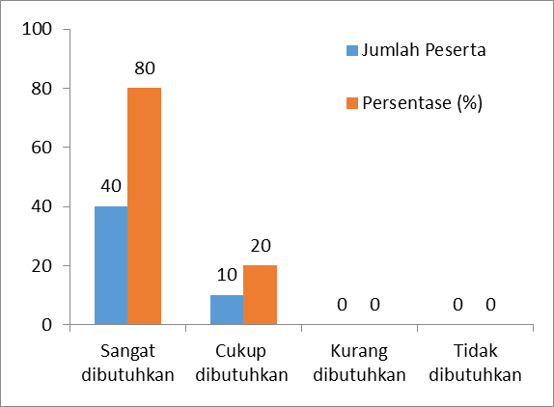Apakah kegiatan yang dilaksanakan sesuai dengan kebutuhan?

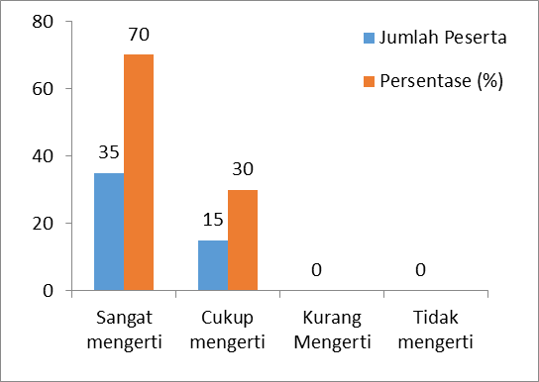

Gambar. 4. Persentase jawaban penghuni pesantren atas penjelasan dari topik pengabdian kepada masyarakat yang dilaksanakan

Dari jawaban yang diberikan, sebanyak 70% penghuni pesantren menjawab sangat mengerti dan 30% menjawab cukup mengerti terhadap penjelasan atas topik yang disampaikan. Hal ini membuktikan bahwa topik yang dijelaskan ke penghuni pesantren dinilai sangat mudah untuk dimengerti.

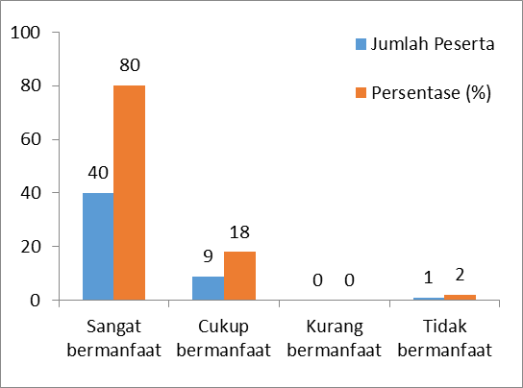

Gambar. 5. Persentase jawaban penghuni pesantren atas manfaat kegiatan pengabdian kepada masyarakat yang dilakukan

Dari jawaban yang diberikan, sebanyak 80% penghuni pesantren menjawab bahwa kegiatan ini sangat bermanfaat, sebanyak 18% yang menjawab cukup bermanfaat, dan hanya 2% saja yang menjawab tidak bermanfaat. Hal ini membuktikan bahwa kegiatan ini dinilai sangat bermanfaat oleh khalayak sasaran.

Gambar. 6. Persentase jawaban penghuni pesantren atas kesesuaian kegiatan pengabdian kepada masyarakat dengan kebutuhan penghuni pesantren

Dari jawaban yang diberikan, sebanyak 80% penghuni pesantren menjawab sangat dibutuhkan dan hanya 20% lainnya menjawab cukup dibutuhkan. Hal ini membuktikan bahwa kegiatan ini dinilai sesuai dengan kebutuhan khalayak sasaran.

**KESIMPULAN**

Kegiatan Pengabdian Kepada Masyarakat ini dinilai dapat memberi manfaat dalam meningkatkan pengetahuan dan kesejahteraan penghuni Pesantren Kampoeng Tauhiid Sriwijaya di Kabupaten Ogan Ilir. Penghuni pesantren menerima dengan baik dan turut berpartisipasi aktif selama pelaksanaan Kegiatan Pengabdian Kepada Masyarakat ini, hal ini terlihat dari respon yang diisikan oleh masyarakat desa pada kuesioner yang disebarkan. Dari data isian kuesioner yang disebarkan, 80% penghuni pesantren menilai bahwa kegiatan ini sangat bermanfaat, hal ini membuktikan bahwa kegiatan ini dinilai sangat bermanfaat bagi khalayak sasaran dimana kegiatan ini dilaksanakan.

**UCAPAN TERIMAKASIH**

Publikasi artikel ini dibiayai oleh Anggaran DIPA Badan Layanan Umum Universitas Sriwijaya Tahun Anggaran 2023. SP DIPA-023.17.2.677515/2023, digital stamp 3300-2302-2270-9060 tanggal 10 Mei 2023. Sesuai dengan SK Rektor Nomor:0005/UN9/SK.LP2M.PM/ 2023 tanggal 20 Juni 2023.

**DAFTAR PUSTAKA**

Baker, R.W. (2004). Membran Technology and Applications, Second Ed., John Wiley & Sons, Ltd.

Geise, G.M., Lee, H. Miller, D.J., Freeman, B.D., Mcgrath, J.E., Paul, D.R., Lee, H. dan Miller, D.J. (2010). Water purification by membrans: the role of polymer science, J. Polym. Sci. B Polym. Phys. 48(1).

Hailemariam, R.H., Woo, Y.C., Damtie, M.M., Kim, B.C., Park, K.D. dan Choi, J.S. (2020). Reverse osmosis membran fabrication and modification technologies and future trends: a review, Adv. Colloid Interface Sci. 276 (102100).

<https://kampoengtauhiid.org/> [21 Mei 2023].

Lee, A. dan Darling, S.B., (2016). Membran materials for water purification: design, development, and application, Environ. Sci. Water Res. Technol. (2): 17–42.

Loeb, S. dan Sourirajan, S. (1962). Sea water demineralization by means of an osmotic membran, in: Saline Water Conversion—II, ACS Publications: 117–132.

Ma, H., Chu, B. dan Hsiao, B.S. (2012). Functional nanofibers for water purification, Funct. Nanofibers Appl.: 331–370.

Shaffer, D.L., Werber, J.R., Jaramillo, H., Lin, S. dan Elimelech, M. (2015). Forward osmosis: where are we now? Desalination (356): 271–284.

Yang, Z., Zhou, Y., Feng, Z., Rui, X., Zhang, T. dan Z. Zhang, (2019). A review on reverse osmosis and nanofiltration membrans for water purification, Polymers (Basel) (11): 1–22.